A Toyota uralja az elektrifikált járművek eladási toplistáját az Egyesült Államokban
A RAV4 áll az első helyen, de a legjobb 10-be rajta kívül még négy másik Toyota-termék került be.

A Toyota vezette 2022 utolsó negyedévében a legtöbbet vásárolt elektrifikált járművek – az öntöltő és plug-in hibridek, valamint a tisztán elektromos járművek összessége – 10-es amerikai toplistáját, mégpedig kizárólag hibrid modellekkel. Természetesen a világ legnépszerűbb szabadidő-autója, a RAV4 végzett ezen a listán is az első helyen, őt követte a Highlander a harmadik, a Camry a hatodik, a Lexus RX a kilencedik és a Toyota Prius a tizedik helyen.
Csak három tisztán elektromos jármű került a 10 legtöbbet vásárolt elekrifikált jármű közé: a negyedik helyen álló Chevrolet Bolt, amely tavaly ősszel egy árcsökkentésnek köszönhetően növelte az eladásait, a hetedik helyen álló Tesla Model 3 és a nyolcadik helyen álló Ford F-150 Lightning, ami Amerika legnagyobb darabszámban eladott autójának elektromos változata.

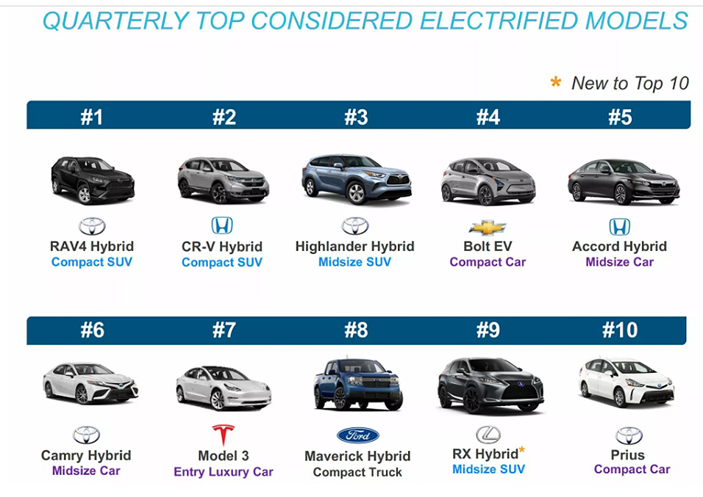
Az amerikai Kelley Blue Book autóipari elemző cég legfrissebb Brand Watch jelentése szerint az elektrifikált járművek vásárlása stabilizálódott az Egyesült Államokban, az új jármű vásárlására készülő emberek közül minden negyedik azt tervezi, hogy ilyen környezetbarát jármű lesz a következő választása. Ezen a kategórián belül pedig egyértelműen a hibridek népszerűbbek: kétszer annyian vennének vegyes hajtású (benzines-elektromos) autót, mint kizárólag tisztán elektromost. Ennek számos oka lehet, többek között az elektromos járművek hibridekhez képest magasabb ára, a rövid hatótávolság miatti aggodalmak és a korlátozott töltési infrastruktúra.
A Kelley Blue Book Brand Watch jelentés egy fogyasztói felmérés, amely a vásárlói véleményeket vizsgálja annak meghatározására, hogy egy márka vagy modell hogyan áll a szegmensbéli versenytársaihoz képest a fogyasztók vásárlási döntésének számos tényezője alapján. A Kelley Blue Book negyedéves Brand Watch jelentéseket készít a tömeg- és prémiummárkákról, valamint felméri az elektrifikált járművek iránti érdeklődést.

Fotók: Toyota, Kelley Blue Book

Kiadta a Smarter Média Kommunikációs Ügynökség (http://news.smartermedia.hu)
Forrás: https://news.smartermedia.hu/nemzetkozi-hirek/toyota-uralja-az-elektrifikalt-jarmuvek-eladasi-toplistajat-az-egyesult-allamokban

